Bidang unggulan: Pendidikan

LAPORAN PENELITIAN

PENGARUH KONSEP DAN PRINSIP MANAJEMEN PENDIDIKAN DI SEKOLAH MENENGAH

TIM PENELITI :

Dr. UMI ZULFA, M.Pd.
WAHYU NUNING BUDIARTI, M.Pd.
FAJRI SEPTIANI
LAELA YUNITA

FAKULTAS KEGURUAN DAN ILMU PENDIDIKAN
JURUSAN PENDIDIKAN GURU SEKOLAH DASAR
UNIVERSITAS NAHDLATUL ULAMA AL GHAZALI CILACAP
TAHUN 2021

HALAMAN PENGESAHAN

LAPORAN PENELITIAN UNUGHA CILACAP

Judul Penelitian : Pengaruh Konsep dan Prinsip Manajemen Pendidikan di Sekolah Dasar
Bidang Unggulan : Pendidikan
Ketua Peneliti :
a. Nama Lengkap : Dr. Umi Zulfa, M.Pd
b. NIP/NIDN
- Pangkat/Golongan :
- Jabatan Fungsional :
- Jurusan :
- Alamat Rumah :
g. Telp Rumah/HP :
h. E-mail :
Jumlah Anggota Peneliti : 3 Orang
Jumlah Mahasiswa : 2 Orang
Lama Penelitian : 6 Bulan
Jumlah Biaya : Rp 2.000.000,00

Cilacap, 7 November 2021
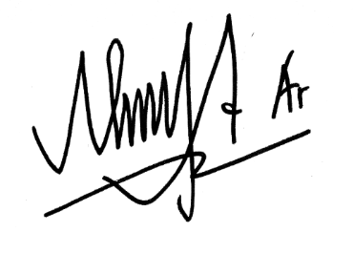

Ketua Program Studi  ( MAWAN AKHIR RIWANTO, M.Pd.) NIDN 0628098501 | Ketua Peneliti  ( Dr. Umi Zulfa, M.Pd )  NIDN

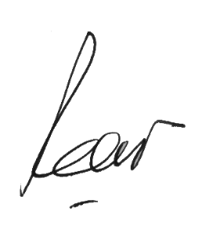
Mengetahui,

Kepala LP2M

(Fahrur Rozi, M.Hum )
951011074

- Judul Usulan Penelitian : Pengaruh Konsep dan Prinsip Manajemen Pendidikan di Sekolah Dasar
- Bidang Unggulan : Pendidikan
- Ketua Peneliti :
a. Nama Lengkap : Dr. Umi Zulfa, M.Pd
b. NIP/NIDN :
- Pangkat/Golongan :
- Jabatan Fungsional :
- PS/Fakultas :
- Alamat Rumah :
g. Telp Rumah/HP :
h. E-mail :
- Anggota peneliti

No | Nama | Bidang Keahlian | Alokasi Waktu  (Jam/ Minggu)
1 | Umi Zulfa | Managemen pendidikan | 10 jam
2 | Wahyu nuning budiarti | Pendidikan Dasar | 8 jam
3 | Fajri septiani | Pendidikan Dasar | 6 jam
4 | Laela yunita | Pendidikan Dasar | 6 jam

- Objek penelitian yang diteliti : konsep dan prinsip manajemen di SD
- Masa pelaksanaan penelitian : 6 bulan
- Anggaran yang diusulkan : Rp 2.000.000,00
- Lokasi penelitian :
- Hasil yang ditargetkan :
- Institusi lain yang terlibat 1

PERNYATAAN KEASLIAN PENELITIAN

Yang bertanda tangan di bawah ini :

Nama | : | Dr. Umi Zulfa, M.Pd
NIDN | :
Judul Penelitian | : | Pengaruh Konsep dan Prinsip Manajemen Pendidikan di Sekolah Dasar

Dengan ini menyatakan bahwa hasil penelitian ini merupakan hasil karya sendiri dan benar keasliannya. Apabila ternyata di kemudian hari penelitian ini merupakan hasil plagiat atau penjiplakan atas karya orang lain, maka saya bersedia bertanggung jawab sekaligus menerima sanksi.

Demikian pernyataan ini saya buat dalam keadaaan sadar dan tidak dipaksakan.

Ketua Peneliti

( Dr. Umi Zulfa, M.Pd )
NIDN

ABSTRAK

Manajemen pendidikan merupakan suatu struktur organisasi yang teratur dan berada dalam dunia pendidikan. Pendidik dan manajemen pendidikan merupakan kegiatan yang harus dilaksanakan oleh pendidik, tenaga kependidikan, dan lembaga pendidikan sampai akhir. Manajemen kependidikan adalah kegiatan yang menyangkut penetapan norma, standar, prosedur, pengangkatan, pembinaan, pengurusan, tunjangan, dan pemberhentian tenaga kependidikan sekolah dalam rangka menunaikan tugas dan fungsinya dalam mencapai tujuan sekolah. Manajemen pendidikan memiliki fungsi dan tugas yaitu perencanaan, perekrutan, penempatan kerja,kompensasi, pembinaan dan pengembangan, dan mengevaluasi. Prinsip prinsip manajemen adalah pernyataan atau kebenaran mendasar yang menjadi pedoman untuk menyelesaikan tugas membimbing upaya untuk mencapai keseimbangan terbaik dalam proses pencapaian tujuan sebaik-baiknya.prinsip prinsip manajemen yang dibagi menjadi 14 bagian, yaitu division of work,authority and responsibility,discipline, unity of command, unity of direction, sub ordination of individual interest to general interest, remuneration of personnel, centralization, scalar chain, order, equity, stability of tonure of personnel, initiative. ecsprit de corps. Maka kepemimpinan pendidikan dapat dipahami sebagai upaya memimpin orang orang yang telah ditentukan. Melalui perencanaan tenaga kerja, rekrutmen, seleksi, penempatan, kompensasi, pengembangan, dan proses pemutusan hubungan kerja. Manajemen pendidikan yaitu perencanaan, perekrutan, penempatan kerja,kompensasi, pembinaan dan pengembangan, dan mengevaluasi.

Kata Kunci : Manajemen Pendidikan, Konsep,Prinsip Manajemen Pendidikan, Sekolah Menengah
KATA PENGANTAR

Dengan memanjatkan Puji syukur ke hadirat Allah SWT, atas berkas Rahmat dan KaruniaNya, Kami dapat menyelesaikan kegiatan Penelitian Internal. Pengaruh Konsep dan Prinsip Manajemen Pendidikan di Sekolah Dasar. Penelitian ini merupakan perwujudan salah satu Tri Dharma Pergururan tinggi yang dilaksanakan oleh civitas akademikauniversitas Nahdlatul Ulama Al Ghazali Cilacap.
Kegiatan ini telah dilaksanakan pada tanggal 7 september-7 November 2021. Penelitian ini dilakukan berdasarkan kebutuhan peserta didik dimasa pandemi, terutama dalam Pengaruh Konsep dan Prinsip Manajemen Pendidikan di Sekolah Dasar. Dalam kesempatan ini, kami mengucapkan terima kasih kepada :

1. Rektor Universitas Nahdlatul Ulama Al Ghazali Cilacap yang telah memberikan kemudahan dalam pelaksanaan pengabdian.
2. LPPM Universitas Nahdlatul Ulama Al Ghazali Cilacap yang telah memberikan dukungan dan bimbingan dalam pelaksanaan kegiatan penelitian ini.
3. Seluruh civitas akademika Universitas Nahdlatul Ulama Al Ghazali Cilacap yang telah membantu kelancaran pelaksanaan kegiatan pengabdian ini.
4.

Akhir kata semoga kegiatan pengabdian kepada masyarakat ini dapat bermanfaat bagi masyarakat Desa

Cilacap, 7 November 2021

Ketua Pelaksana

DAFTAR ISI

Halaman Pengesahan ......................................................... | ……………………………………….. | ii
Daftar Isi ............................................................................ | ……………………………………….. | iii
Pernyataan Keaslian Penelitian ......................................... | ……………………………………….. | iv
Abstrak .............................................................................. | ……………………………………….. | v
Kata pengantar .................................................................... | ……………………………………….. | vi
Daftar isi ............................................................................ | ……………………………………….. | vii
BAB I PENDAHULUAN ........................................... | ……………………………………….. | 1
BAB II STUDI PUSTAKA ......................................... | ……………………………………….. | 3
BAB III METODE PENELITIAN .............................. | ……………………………………….. | 7
BAB IV HASIL ANALISIS DAN PEMBAHASAN .. | ……………………………………….. | 10
BAB V KESIMPULAN DAN REKOMENDASI ..... | ……………………………………….. | 15
DAFTAR PUSTAKA ...................................................... | ……………………………………….. | 16
Lampiran-Lampiran ………………………………………. | ……………………………………….. | 17

BAB I

PENDAHULUAN

  - Latar Belakang
Pendidikan pada umumnya berarti suatu proses kehidupan untuk hidup dalam pengembangan diri setiap orang, sehingga sangat penting untuk menjadi orang yang terdidik serta dapat berguna bagi keberlangsungan kehidupan suatu negara (Alpian & Anggraeni, 2019). Pendidikan juga sangat penting untuk memnbentuk kualitas sumber daya manusia yang baik. Hal tersebut juga di dukung oleh Undang-Undang No. 20 Tahun 2003 tentang Sistem Pendidikan Nasional bahwa tujuan dari pendidikan adalah untuk mengembangkan kemampuan dan membentuk watak serta peradaban bangsa yang bermartabat dalam rangka mencerdaskan kehidupan bangsa, bertujuan untuk berkembangnya potensi peserta didik agar menjadi manusia yang beriman dan bertakwa kepada Tuhan Yang Maha Esa, berakhlak mulia, sehat, berilmu, cakap, kreatif, mandiri, dan menjadi warga negara yang demokratis serta bertanggung jawab.
Untuk mencipatakan kualitas peserta didik yang baik, dimulai pula melalui proses manajemen pendidikan yang baik di suatu sekolah. Dalam ungkapan yang diutarakan oleh Griffin dalam Batlajery, dalam proses manajemen pendidikan, sekira nya meliputi proses perencanaan yang baik, proses pelaksanaan yang sesuai dengan perencanaan yang sudah ditentukan, adanya proses pengorganisasian, serta pengawasan dan evaluasi yang dilakukan (Batlajery, 2016). Fungsi manajemen tersebut sangat penting untuk diperhatikan sebagai upaya dalam menciptakan proses pendidikan yang optimal sebagai upaya untuk meningkatkan mutu pendidikan serta mutu lulusan yang baik serta berkualitas (Siswanto, 2015).Manajemen pendidikan pada prinsipnya memiliki arti yaitu suatu bentuk penerapan manajemen atau administrasi pada mengelola, mengatur dan mengalokasikan sumber daya yang ada dalam dunia pendidikan khususnya dalam institusi atau lembaga pendidikan di berbagai jenjang (Bahri, 2022).
Manajemen pendidikan merupakan suatu struktur organisasi yang teratur dan berada dalam dunia pendidikan. Amon, L., Ping, T., & Poernomo, S. A. (2021) Pendidik dan manajemen pendidikan merupakan kegiatan yang harus dilaksanakan oleh pendidik, tenaga kependidikan, dan lembaga pendidikan sampai akhir. Melalui perencanaan tenaga kerja, rekrutmen, seleksi, penempatan, kompensasi, kompensasi, pengembangan, dan proses pemutusan hubungan kerja. Menurut Dodi, L. (2018) Manajemen pendidikan adalah proses mengelola sebuah lembaga pendidikan melalui manajemen sumber daya Sumber belajar dan topik terkait untuk membantu mencapai tujuan pendidikan secara efektif dan efisien. Baslini, B. (2022) Manajemen kependidikan adalah kegiatan yang menyangkut penetapan norma, standar, prosedur, pengangkatan, pembinaan, pengurusan, tunjangan, dan pemberhentian tenaga kependidikan sekolah dalam rangka menunaikan tugas dan fungsinya dalam mencapai tujuan sekolah. Dari penjelasan diatas dapat dikatakan manajemen pendidikan sebuah struktur organisasi yang teratur dan dilaksanakan oleh pendidik dan ketenaga kependidikan serta lembaga kependidikan dalam mengelola sumber daya belajar untuk mencapai tujuan dari pendidikan secara efisien dan efektif sesuai dengan standard, prosedur, norma dan fungsi dari lembaga pendidikan. Oleh karena itu dapat dirumuskan tujuan dari penelitian ini adalah untuk menganalisis fungsi dan prinsip manajemen pendidikan.

1.2 Pembatasan Masalah
Penelitian ini fokues terhadap konsep dan prinsip manajemen pendidikan di sekolah menegah.

Rumusan Masalah
Rumusan masalah dari penelitian ini adalah;
- Apa pengaruh konsep dan prinsip manajemen pendidikan?
- Bagaimanakah penerapan konsep dan prinsip manajemen pendidikan di sekolah menengah?

Tujuan Penelitian
Tujuan dari penelitian ini adalah ;
- Mengetahui pengaruh konsep dan prinsip manajemen pendidikan di sekolah menengah
- Mengetahui kualitas konsep dan prinsip manajemen pendidikan di sekolah menengah

Urgensi Penelitian
Dengan adanya penelitian ini diharapkan konsep dan prinsip manajemen pendidikan dapat diimplementasikan dengan baik di tingkat sekolah menengah.

BAB II

STUDI PUSTAKA

  - Konsep Manajemen Pendidikan
Konsep manajemen pendidikan mengalami perdebatan dalam setiap proses perkembangannya, tetapi pada akhirnya menghasil pemahaman baru dan semakin sesuai dengan praktik di lapangan, terkhusus di bidang pendidikan. Studi pustaka naratif ini berupaya menganalisis referensi, seperti buku dan artikel ilmiah, yang berkaitan dengan bidang pendidikan dan manajemen. Berdasarkan analisis studi pustaka yang dilakukan, maka ditemukan empat konsep utama manajemen pendidikan, yaitu: (1) sebagai bidang ilmu terapan dari manajemen yang dikontekstualkan dalam bidang pendidikan (Argyriou & Iordanidis, 2014; Mulyasa, 2005; Ribbins, 1999); (2) berkaitan dengan pengelolaan berbagai sumber daya pendidikan (Saitis & Saiti, 2018; Argyriou & Iordanidis, 2014); (3) praktik manajemen pendidikan harus dilaksanakan secara efisien dan efektif (Robbins, dkk, 2014; Mulyasa, 2005); dan (4) manajemen pendidikan harus diarahkan untuk pencapaian tujuan pendidikan yang telah ditetapkan (Bush, 2006; Bush, 2010; Mulyasa, 2005; Normore & Brooks, 2014).
Pertama, manajemen pendidikan adalah sebagai sebuah bidang ilmu terapan dari manajemen yang dikontekstualkan terhadap bidang pendidikan. Ribbins (1999) menyatakan bahwa sebagai sebuah disiplin ilmu, kemungkinan terbaiknya manajemen pendidikan dikaitkan dengan sebuah bidang dan bukan sebuah bentuk pengetahuan. Merujuk pada Gunter (2004), bidang atau “field” adalah digunakan sebagai sebuah metaphoruntuk mendeskripsikan dan memahami pekerjaan intelektual. Argyriou dan Iordanidis (2014) menyatakan manajemen pendidikan adalah sebuah bidang studi dan praktik yang berkatian dengan pengoperasiaan organisasi pendidikan, termasuk administrasi, keuangan, tanggung jawab birokrasi para pemimpin sekolah. Penekanan pada aspek bidang keilmuan dan praktis menjadi kunci utama dalam memahami keberadaan konsep manajemen pendidikan. Penekanan pada bidang manajemen pendidikan meliputi aplikasi prinsip, konsep, fungsi dan teori manajemen dalam pelaksanaanya (Aedi, 2016).
Kedua,manajemen pendidikan berkaitan dengan pengelolaan berbagai sumber daya pendidikan. Saitis dan Saiti (2018) mendefenisikan manajemen pendidikan sebagai sebuah sistem tindakan yang terdiri dari pemanfaatan secara rasional setiap sumber daya yang tersedia baik manusia maupun berbagai aspek lainnya untuk merealisasikan tujuan atau sasaran melalui cara yang terbaik. Pemanfaatan berbagai sumber pendidikan menjadi aspek lain yang terkandung dalam konsep manajemen. Mulyasa (2005) menyatakan bahwa sasaran manajemen pendidikan terkait dengan pengelolaan dan pemberdayaan potensi partisipasi masyarakat untuk memperkuat institusi sekolah, dalam rangka peningkatan mutu penyelenggaraan pendidikan, sehingga diperoleh sumber daya manusia yang berdaya saing dan kompeten. Sumber daya manusia dalam bidang pendidikan termasuk pendidik dan tenaga kependidikan yang bekerja dengan melibatkan pengetahuan dan keterampilan [serta aspek lainnya]. Aspek lainnya mencakup benda-benda, seperti buku-buku, mesin fotokopi, printer, laptop, meja, kursi, papan tulis, dan lain sebagainya bermanfaat dalam pelaksanaan manajemen pendidikan (Saitis & Saiti, 2018).
Ketiga, manajemen pendidikan harus terlaksana dengan prinsip efektifitas dan efisiensi. Hal ini sejalan dengan tujuan utama adanya manajemen pendidikan, yaitu untuk menjamin efisiensi dan efektifitas pelayanan pendidikan melalui perencanaan, pengambian keputusan, perilaku kepemimpinan, penyiapan alokasi sumber daya, stimulus dan koordinasi personil, penciptaan iklim organisasi yang kondusif, serta penentuan pengembangan fasilitas untuk memenuhi kebutuhan peserta didik dan masyarakat di masa depan (Mulyasa, 2005). Robbins, DeCenzo, Coulter, dan Anderson (2014) menjelaskan bahwa efisien berkaitan dengan berbagai cara memperoleh sesuatu yang dilakukan, sedangkan efektivitas berkaitan dengan akhir, atau mencapai tujuan-tujuan organisasi. Dengan demikian, dalam memahami konsep manajemen pendidikan, aspek efisiensi dan efektifitas harus diikutsertakan supaya konsep manajemen pendidikan semakin lengkap dan dapat memberikan kontribusi signifikan pada bidang pendidikan.
Keempat, manajemen pendidikan harus diarahkan untuk pencapaian tujuan pendidikan yang telah ditetapkan. Sebagai sebuah bidang studi dan praktik yang berkaitan dengan pelaksanaan organisasi pendidikan (Bush, 2010), maka harus difokuskan pada tujuan atau maksud dari pendidikan (Bush, 2008) dengan pengoperasian yang efisien (Normore & Brooks, 2014) karena proses memutuskan tujuan adalah jantungnya manajemen pendidikan (Bush, 2006). Bolam (1999) menyatakan manajemen pendidikan mengacu pada fungsi eksekutif untuk menjalankan kebijakan yang sudah disepakati. Tujuan dari kebijakan yang sudah dibuat merupakan arahan yang sangat krusial dalam menyokong manajemen pendidikan. Manajemen pendidikan harus lebih difokuskan secara khusus pada pendidikan dan berbagai urusannya (Ribbins, 1999). Amanchukwu, Stanley dan Ololube (2015) menyatakan bahwa proses menajemen pendidikan melibatkan pengaturan dan penyebaran sistem-sistem untuk memastikan pengimplementasian berbagai kebijakan, strategi, dan rencana tindak melalui sekumpulan praktis yang terintegrasi demi mencapai tujuan pendidikan. Dengan demikian, penekanan pada tujuan pendidikan adalah hal penting lainnya dalam memahami konsep manajemen pendidikan. karena tanpa ada tujuan yang jelas, proses manajemen pendidikan akan kehilangan arah.

  - Prinsip Manajemen Pendidikan
Berdasarkan analisis studi pustaka yang dilakukan, maka ditemukan empat konsep utama manajemen pendidikan, yaitu: (1) sebagai bidang ilmu terapan dari manajemen yang dikontekstualkan dalam bidang pendidikan (Argyriou & Iordanidis, 2014; Mulyasa, 2005; Ribbins, 1999); (2) berkaitan dengan pengelolaan berbagai sumber daya pendidikan (Saitis & Saiti, 2018; Argyriou & Iordanidis, 2014); (3) praktik manajemen pendidikan harus dilaksanakan secara efisien dan efektif (Robbins, dkk, 2014; Mulyasa, 2005); dan (4) manajemen pendidikan harus diarahkan untuk pencapaian tujuan pendidikan yang telah ditetapkan (Bush, 2006; Bush, 2010; Mulyasa, 2005; Normore & Brooks, 2014).
Prinsip itu seperti pondasi sebuah bangunan, jika pondasi sebuah bangunan kokoh maka bangunan tersebut akan kuat dan kokoh. Prinsip-prinsip manajemen adalah pernyataan atau kebenaran mendasar yang menjadi pedoman untuk menyelesaikan tugas membimbing upaya untuk mencapai keseimbangan terbaik dalam proses pencapaian tujuan sebaik-baiknya. Menurut Aziz, M. F. A. (2020) prinsip-prinsip manajemen pendidikan sebagai berikut:
- Prioritaskan tujuan di atas kepentingan pribadi dan rekan kerja.
- Mengkoordinasikan kompetensi dan tanggung jawab.
- Pendelegasian tanggung jawab kepada personel sekolah harus sesuai dengan sifat dan kompetensinya.
- Familiar dengan faktor psikologis manusia.
- Relativitas nilai
Menurut Henry Fayol dalam Wahib, N. (2018) mengemukakan prinsip-prinsip manajemen yang dibagi menjadi 14 bagian, yaitu :
- Division of work
Brakman, S., dkk (2021) Ini adalah ciri alami semua masyarakat, dan seiring berkembangnya masyarakat, masyarakat baru menggantikan masyarakat lama. Tujuan dari pembagian kerja adalah untuk melakukan pekerjaan yang lebih banyak dan lebih baik dengan usaha yang sama.
- Authority and Responsibility
Gibson, S. (2019) Wewenang adalah hak untuk memberi perintah dan menuntut kepatuhan. Tanggung jawab atau akuntabilitas adalah tugas dan fungsi yang harus dilakukan oleh seorang pejabat yang pelaksanaannya harus diberikan wewenang (otoritas) kepadanya, tidak akan berhasil.
- Discipline
Sitopu, Y. B., dkk (2021) Inti dari ketaatan adalah disiplin. Artinya, melaksanakan apa yang telah disepakati antara pemimpin dan pekerja, baik secara tertulis, lisan, maupun dalam bentuk aturan dan adat istiadat.
- Unity of command
Dimoff, J. K., & Kelloway, E. K. (2019) Untuk setiap tindakan, karyawan hanya perlu diinstruksikan oleh atasannya. Seseorang tidak akan dieksekusi jika pelanggaran berarti pengurangan otoritas, ancaman disiplin, gangguan ketertiban, ujian stabilitas dan instruksi ganda.
- Unity of direction
Abdullaeva, B. P. (2022) Prinsip ini dapat digambarkan sebagai "satu kepala dan satu rencana untuk serangkaian kegiatan dengan tujuan yang sama". Ini merupakan prasyarat penting untuk persatuan, koordinasi tindakan, kekuatan dan konsentrasi upaya.
- Sub ordination of individual interest to general interest
Wu, J., Liden, R. C., Liao, C., & Wayne, S. J. (2021) Dalam suatu perusahaan, kepentingan pekerja tidak boleh didahulukan dari kepentingan perusahaan, kepentingan keluarga harus didahulukan dari kepentingan anggota, dan kepentingan negara harus didahulukan dari kepentingan pekerja. .harus. penduduk. dan kepentingan kelompok masyarakat.
- Remuneration of Personnel
Bogatyreva, I., & Ilyukhina, L. (2022) Gaji pegawai merupakan kompensasi atas jasa yang diberikan dan harus adil. Tingkat gaji dipengaruhi oleh biaya hidup, permintaan dan penawaran tenaga kerja. Selain itu, pemimpin harus peduli dengan kesejahteraan karyawan baik di dalam maupun di luar pekerjaan.
- Centralization
Stolte, J. F., & Emerson, R. M. (2021) Masalah sentralisasi atau sentralisasi adalah masalah pembagian kekuasaan. Sentralisasi dapat diterapkan dalam organisasi kecil, tetapi harus terpusat pada organisasi besar.
- Scalar chain
McCurdy, H. E. (2020) Rantai skalar adalah rantai dari otoritas terakhir ke level terendah, mulai dari atas.
- Order
Baharun, H., & Maryam, S. (2018) Untuk ketertiban manusia ada formula yang harus dipegang yaitu, suatu tempat untuk setiap orang dan setiap orang pada tempatnya masing-masing.
- Equity
Sharma, A., Agrawal, R., & Khandelwal, U. (2019) Untuk merangsang pegawai melaksanakan tugasnya dengan kesungguhan dan kesetiaan, mereka harus diperlakukan dengan ramah dan keadilan. Kombinasi dan keramahtamahan dan keadilan menghasilkan equity.
- Stability Of Tonure Of Personnel
Dirani, K. M., dkk (2020) Seorang pegawai membutuhkan waktu agar biasa pada suatu pekerjaan baru dan agar berhasil dalam mengerjakannya dengan baik.
- Initiative
Okolie, U. C., (2020)Memikirkan sebuah rencana dan meyakinkan keberhasilannya merupakan pengalaman yang memuaskan bagi seseorang. Kesanggupan bagi berfikir ini dan kemampuan melaksanakan adalah apa yang disebut inisiatif.
- Ecsprit de Corps
Plancher, K. D., dkk (2020) “Persatuan adalah kekuatan”.Para pemimpin perusahaan harus berbuat banyak untuk merealisir pembahasan itu.
Dari prinsip yang dikemukan di atas, dapat dijelaskan bahwa prinsip manajemen pendidikan adalah adanya prioritas atau pentingnya suatu tujuan diatas kepentingan pribadi atau lembaga, bertanggungjawab untuk kegiatan, memiliki sikap adil,disiplin, memiliki wewenang,dapat merangsang pegawai dalam pekerjaan,memikirkan keberhasilan pekerjaan,professional. Dengan prinsip ini menjadikan manajemen pendidikan yang baik.

BAB III
HASIL ANALISIS DAN PEMBAHASAN

Manajemen pendidikan memiliki beberapa fungsi dalam pendidikan. Menurut Amon, L., Ping, T., & Poernomo, S. A. (2021) menjelaskan manajemen pendidikan memiliki fungsi dan tugas yaitu perencanaan, perekrutan, penempatan kerja,kompensasi, pembinaan dan pengembangan, dan mengevaluasi.
- Perencanaan Manajemen Pendidik dan Tenaga Kependidikan
Mercader, C., & Gairín, J. (2020) Rencana Pengelolaan Pendidik dan Tenaga Kependidikan merupakan pengembangan, strategi, dan persiapan SDM pendidik dan tenaga kependidikan secara menyeluruh untuk memenuhi kebutuhan organisasi di masa depan. Aktivitas Inventory merupakan salah satu cara untuk mengetahui talenta yang ada dalam suatu organisasi. Analisis kebutuhan diperlukan selama perencanaan. Analisis kebutuhan dilakukan untuk menganalisis kesenjangan kinerja. langkah selanjutnya adalah Menganalisis tugas dan beban kerja, yaitu membimbing pendidik dan staf pengajar tentang tugas dan tanggung jawab mereka untuk bekerja di sekolah berdasarkan
kualifikasi mengajar mereka Hal ini sesuai dengan analisis posisi sebagai proses membagi pekerja ke dalam tugas-tugas yang diperlukan untuk melakukan pekerjaan tertentu. Analisis utilisasi digunakan untuk mengidentifikasi tugas, dan tugas profesional khusus.
- Rekrutmen Pendidik dan Tenaga Kependidikan
Hamza, P. A., dkk. (2021) Rekrutmen dapat dilakukan untuk mengisi kesenjangan yang diketahui dalam proses perencanaan. Rekrutmen Pendidik dan Tenaga Kependidikan merupakan upaya untuk melaksanakan proses perencanaan agar dapat berhasil dan menghasilkan tenaga pendidik dan tenaga kependidikan yang berkualitas memuaskan sesuai harapan. Perekrutan adalah proses menemukan kandidat potensial untuk posisi yang diharapkan organisasi. Dalam hal ini, setelah analisis dilakukan, sekolah tersebut pada saat itu kekurangan tenaga, sehingga rekrutmen guru honorer baru didasarkan pada kualifikasi yang dipersyaratkan melayani sebagai Pendidik dan Relawan Pendidik di Sekolah. Proses rekrutmen memiliki beberapa tahapan yang harus dilalui oleh calon pelamar yaitu, surat lamaran, pengajuan, dan wawancara dengan kepala sekolah. Proses perekrutan dapat melalui setidaknya delapan langkah. (1) penerimaan surat lamaran, (2) administrasi ujian, (3) seleksi wawancara, (4) latar belakang pelamar dan pengurangan surat referensi, (5) penilaian kesehatan, (6) laporan langsung (7) pengakuan pekerjaan; dan ( 8) keputusan aplikasi.
- Penempatan Kerja Pendidik dan Tenaga Kependidikan
MacPhail, A.,dkk (2019)Latar belakang dan kesesuaian penempatan pendidik harus memenuhi persyaratan profesionalisme. Profesi Pengajaran dan Kejuruan adalah bidang pekerjaan khusus yang dipraktikkan dengan pelatihan sebelumnya yang sesuai dengan prinsip dan tanggung jawab kualifikasi ilmiah. Fungsi pengadaan, aktivitas mediasi dimulai dan Setelah diterima, calon pegawai tersebut siap untuk diterima dan ditempatkan pada suatu posisi atau unit kerja berdasarkan kualifikasi. Proses penilaian latar belakang pendidikan dan keterampilan baik pendidik maupun tenaga kependidikan
harus sesuai dengan posisi atau fungsinya.
Selama proses pencarian kerja, beberapa pendidik dan tenaga kependidikan memiliki pekerjaan dan posisi yang berbeda. Seorang guru bahasa Inggris bertindak sebagai guru, seorang guru komputer bertindak sebagai operator untuk mengelola data dasar pendidikan. Penempatan adalah proses penugasan kembali seorang karyawan ke pekerjaan atau posisi baru, atau ke posisi lain. Penempatan magang yang baik berdampak pada pendapatan karena kinerja guru meningkat. Kegiatan penempatan sangat penting dalam pengelolaan sumber daya manusia untuk meningkatkan kinerja pegawai.
- Kompensasi Pendidik dan Tenaga Kependidikan
Rinny, P., Purba, C. B., & Handiman, U. T. (2020) Kompensasi penting bagi manajemen pendidik dan tenaga kependidikan dalam hal kesejahteraan dan kepuasan kerja. Remunerasi penting bagi pekerja sebagai individu karena jumlah remunerasi mencerminkan jumlah remunerasi untuk pekerjaan, juga dikenal sebagai bentuk remunerasi.
Penghargaan yang diberikan kepada karyawan atas kontribusinya terhadap organisasi. Kompensasi terkait dengan pekerjaan, bukan hanya gajimKomunikasi keluarga yang nyaman mencegah guru mengajar di sekolah. Kompensasi adalah Penghargaan nonmoneter seperti jam kerja yang fleksibel dan tempat kerja yang nyaman. hubungan dengan guru Pemimpin sekolah, staf dan kondisi kerja merupakan faktor yang dapat mempengaruhi pendidik dan kepuasan kerja pendidik. Penghargaan merupakan cara bagi manajer untuk meningkatkan kinerja karyawan, memotivasi dan meningkatkan kepuasan karyawan melalui penghargaan.
- Pembinaan dan Pengembangan Pendidik dan Tenaga Kependidikan
Ismail, S. A. A., & Jarrah, A. M. (2019) Pengembangan kompetensi baik pedagogik maupun profesional yang umumnya berlangsung selama ini adalah guru aktif Kelompok Kerja Guru (KKG) untuk lebih mengembangkan kompetensi. Pimpinan sekolah memiliki Kelompok Kerja Besar (KKKS) dan mengikuti pelatihan seperti program pengembangan profesional berkelanjutan (PPB). Sekolah terkadang mengundang narasumber dari luar untuk melakukan kegiatan sendiri dalam rangka meningkatkan kemampuan guru sekolah. Pelatihan dan pengembangan adalah dua istilah yang kadang-kadang digunakan bersama-sama atau dipertukarkan.
Pelatihan membantu Anda menambah dan meningkatkan pengetahuan dan keterampilan
untuk meningkatkan produktivitas. Pengembangan akan disesuaikan dengan kebutuhan tenaga pendidik dan tenaga kependidikan di lingkungan organisasi ke depan. Pelatihan dan pengembangan memiliki keuntungan karir untuk menghadapi tanggung jawab yang lebih besar di masa depan. Jadi kami memiliki banyak pekerjaan yang menunggu untuk diselesaikan oleh pendidik dan staf pengajar terlatih. Pelatihan adalah proses dimana karyawan memperoleh keterampilan yang mereka butuhkan untuk melakukan pekerjaan mereka. Pelatihan adalah proses menanamkan pengetahuan, keterampilan dan sikap tertentu pada seorang karyawan untuk meningkatkan kualifikasi mereka dan memungkinkan mereka untuk melakukan tugas mereka lebih baik sesuai dengan standar.
- Evaluasi Pendidik dan Tenaga Kependidikan
Kartini, D., dkk (2020)S tandar dan tugas kepala sekolah adalah kompetensi supervisi. Kompetensi tersebut adalah: (1) Merencanakan program Supervisi akademik dalam rangka peningkatan profesionalisme guru; (2) melakukan supervisi akademik fakultas dengan pendekatan dan teknik supervisi yang tepat; (3) Tindak lanjut hasil bimbingan akademik guru untuk meningkatkan profesionalismenya. Supervisi dilakukan untuk meningkatkan pembelajaran siswa melalui supervisi dan pengembangan profesional. Supervisi akademik dilakukan untuk mencari guru dalam melakukan kegiatan pembelajaran mulai dari perencanaan, pelaksanaan hingga kegiatan penilaian.
Dengan melakukan monitoring, monitoring, dan monitoring pembelajaran di kelas, kepala sekolah dapat mengetahui kompetensi dan kinerja guru dalam setiap kegiatan pembelajaran guru. Hasil pemantauan, atau selanjutnya disebut hasil pengawasan, digunakan untuk menyusun program tindak lanjut pengawasan selanjutnya. Program tindak lanjut ditawarkan kepada semua guru yang berkinerja baik dan membutuhkan bimbingan dan pengawasan. Berkurangnya keterlibatan dan kinerja staf dan pergantian staf, peningkatan kompetensi dan keterlibatan pendidik dan staf instruksional berdampak pada kinerja guru dan dengan demikian potensi untuk meningkatkan hasil belajar siswa.

BAB IV
KESIMPULAN DAN REKOMENDASI

4.1 Kesimpulan
Dari penjelasan di bab sebelumnya, dapat disimpulkan bahwa melalui perencanaan tenaga kerja, rekrutmen, seleksi, penempatan, kompensasi, pengembangan, dan proses pemutusan hubungan kerja. Manajemen pendidikan yaitu perencanaan, perekrutan, penempatan kerja,kompensasi, pembinaan dan pengembangan, dan mengevaluasi. Menganalisis tugas-tugas yang diperlukan untuk melakukan pekerjaan tertentu. Kompensasi penting bagi manajemen pendidik dan tenaga kependidikan dalam hal kesejahteraan dan kepuasan kerja. Kegiatan penempatan sangat penting dalam pengelolaan sumber daya manusia untuk meningkatkan kinerja pegawai. Pelatihan dan pengembangan adalah dua istilah yang kadang-kadang digunakan bersama-sama atau dipertukarkan. Pengembangan akan disesuaikan dengan kebutuhan tenaga pendidik dan tenaga kependidikan di lingkungan organisasi ke depan. Prinsip-prinsip manajemen adalah pernyataan atau kebenaran mendasar yang menjadi pedoman untuk menyelesaikan tugas membimbing upaya. Tujuan dari pembagian kerja adalah untuk melakukan pekerjaan yang lebih banyak. Pemimpin harus peduli dengan kesejahteraan karyawan baik di dalam maupun di luar pekerjaan. Rantai skalar adalah rantai dari otoritas terakhir ke level terendah, mulai dari atas.

4.2 rekomendasi
Hasil dari penelitian ini bisa digunakan sebagai rujukan penelitian berikutnya serta menjadi pertimbangan dalam perbaikan dan peningkatan manajemen pendidikan di sekolah menengah.

Daftar Pustaka

Aedi, N. (2016). Dasar-Dasar Manajemen Pendidikan. Yogyakarta: Gosyen Publishing.
Argyriou, A., & Iordanidis, G. (2014). Management Administration Issues in Greek Secondary Schools: Self-Evaluation of the Head Teacher Role. Education Research International, 1-11.
Aziz, M. F. A. (2020). Manajemen Pendidikan Di Negara Cina. Equilibrium: Jurnal Penelitian Pendidikan dan Ekonomi, 17(02), 51-60.
Gunter, H. (2004). Labels and Labelling in the Field of Educational Leadership. Discourse: studies in the cultural politics of education, 25(1), 21-41
Mulyasa, E. (2005). Menjadi Kepala Sekolah Profesional dalam Konteks Menyukseskan MBS dan KBK. Bandung: PT Remaja Rosdakarya.
Ribbins, P. (1999). On Redefining Educational Management and Leadership. Educational Management & Administration, 27(3), 227-238.
Robbins, S. P., DeCenzo, D. A, Coulter, M., & Anderson I. (2014). Fundamentals of Management, 7thEdition. New Jersey, USA: Pearson Canada Inc.
Saitis, C. & Saiti, A. (2018). Initiation of Educators into Educational Management Secrets. Switzerland: Spring International Publishing AG.
Wahib, N. (2018). Prinsip-Prinsip Manajemen Pendidikan Islam. Risda: Jurnal Pemikiran dan Pendidikan Islam, 2(1), 26-38.

LAMPIRAN

  - Perkiraan Usulan Anggaran Penelitian

No | Kegiatan | Biaya/ Sat (Rp) | Jumlah Biaya (Rp)
1. | Honorarium
 | E. Ahli materi | 100.000 | 100.000
 | F. Ahli bahasa | 100.000 | 100.000
 | G. Ahli kesehatan masyarakat | 100.000 | 100.000
 | H. Pembuatan media | 300.000 | 300.000
2. | Bahan dan Perawatan Penelitian
 | E. ATK | 100.000 | 100.000
 | F. Kertas | 100.000 | 100.000
 | G. Flash Disk | 50.000 | 500.000
 | H. Kuota Data | 50.000 | 200.000
3. | Biaya Perjalanan
 | B. Survey pendahuluan | 100.000 | 200.000
4. | Lain-lain
 | B. Submit jurnal sinta 2 | 300.000 | 300.000
JUMLAH |  |  | 2.000.000
Terbilang : dua juta rupiah

Jadwal Kegiatan Penelitian

NO | KEGIATAN | WAKTU / MINGGU
 |  | 1 | 2 | 3 | 4 | 5-12 | 13 | 14 | 15-19 | 20-22 | 23-24
PERSIAPAN PENELITIAN
1 | Studi pustaka
2 | Pengembangan kerangka Fun Science Activity Learning
PELAKSANAAN PENELITIAN
3 | Pembuatan Fun Science Activity Learning
4 | Pengujian Fun Science Activity Learning
PASCA PENELITIAN
5 | Pembuatan laporan penilitian
6 | Pembuatan jurnal penelitian

  - Riwayat Hidup Ketua dan Anggota Peneliti

DAFTAR RIWAYAT HIDUP

Data Pribadi
Nama lengkap : Dr.Umi Zulfa, M.Pd
Tempat dan Tgl Lahir :
Jenis Kelamin : Wanita
Alamat :
Kab.Banyumas Telp/email :

Pendidikan Formal

 | S-1 | S-2
Universitas
Program Studi
Tahun Lulus
Kota
Negara | Indonesia

Penelitian & Paper

No. | Judul Artikel Ilmiah | Publikasi | Volume/ Nomor/ Tahun | Sponsor
1
2
3

4
5
6
7
8
9
10

Cilacap, 25 Juli 2021

Dr. UMI ZULFA, M.Pd

DAFTAR RIWAYAT HIDUP

Data Pribadi
Nama lengkap : Wahyu Nuning Budiarti
Tempat dan Tgl Lahir :
Jenis Kelamin : Wanita
Alamat :
Telp/email :

Pendidikan Formal

RIWAYAT PENDIDIKAN PERGURUAN TINGGI
Tahun Lulus | Program Pendidikan (Sarjana, Magister, Spesialis dan Doktor) | Perguruan Tinggi | Kota | Negara
2017 | Sarjana (S1)
2019 | Magister Pendidikan Dasar (S2)
Penelitian & Paper

PENULISAN ARTIKEL ILMIAH DALAM JURNAL
Tahun | Judul Artikel Ilmiah | Volume/Nomor/Tahun | Publikasi | Sponsor
2019
2020

Cilacap, 25 Juli 2021

WAHYU NUNIG BUDIARTI, M.Pd.

DAFTAR RIWAYAT HIDUP

Data Pribadi

Nama lengkap : Fajri septiani
Tempat dan Tgl Lahir :
Jenis Kelamin : Wanita
Alamat :
Telp/email :

Pendidikan Formal

-

Penelitian & Paper

Cilacap, 25 Juli 2021
Fajri septiani

DAFTAR RIWAYAT HIDUP

Data Pribadi

Nama lengkap : Laela yunita
Tempat dan Tgl Lahir :
Jenis Kelamin : Wanita
Alamat :
Telp/email :

Pendidikan Formal

-

Penelitian & Paper

-

Cilacap, 25 Juli 2021

Laela yunita

Surat Pernyataan Peneliti

SURAT PERNYATAAN PENELITI

Yang bertanda tangan di bawah ini kami:
- Nama Lengkap : Umi Zulfa
- NIP/NIDN :
Fakultas/ P.S. :
Status dalam Penelitian : Ketua *
- Nama Lengkap : Wahyu nuning budiarti
- NIP/NIDN :
Fakultas/ P.S. : Pendidikan Guru Sekolah Dasar
Status dalam Penelitian : Anggota *)
- Nama Lengkap : Fajri septiani
- IP/NIDN : -
Fakultas/ P.S. :
Status dalam Penelitian : : Anggota *)
- Nama Lengkap : Laela yunita
- NIP/NIDN : -
Fakultas/ P.S. :
Status dalam Penelitian : : Anggota *)

Menyatakan bahwa kami secara bersama-sama telah menyusun proposal penelitian yang berjudul “PENGARUH KONSEP DAN PRINSIP MANAJEMEN PENDIDIKAN DI SEKOLAH DASAR” dengan jumlah usulan dana sebesar Rp 2.000.000,00
Apabila proposal ini disetujui maka kami secara bersama-sama akan bertanggung jawab terhadap pelaksanaan penelitian ini sampai tuntas sesuai dengan persyaratan yang dituangkan dalam Surat Perjanjian Pelaksanaan Penelitian.
Demikian Surat Pernyataan ini kami buat dan ditandatangani bersama sehingga dapat digunakan sebagaimana mestinya.

Cilacap, 25 Juli 2021 Ketua Peneliti

UMI ZULFA

  - Bukti submit 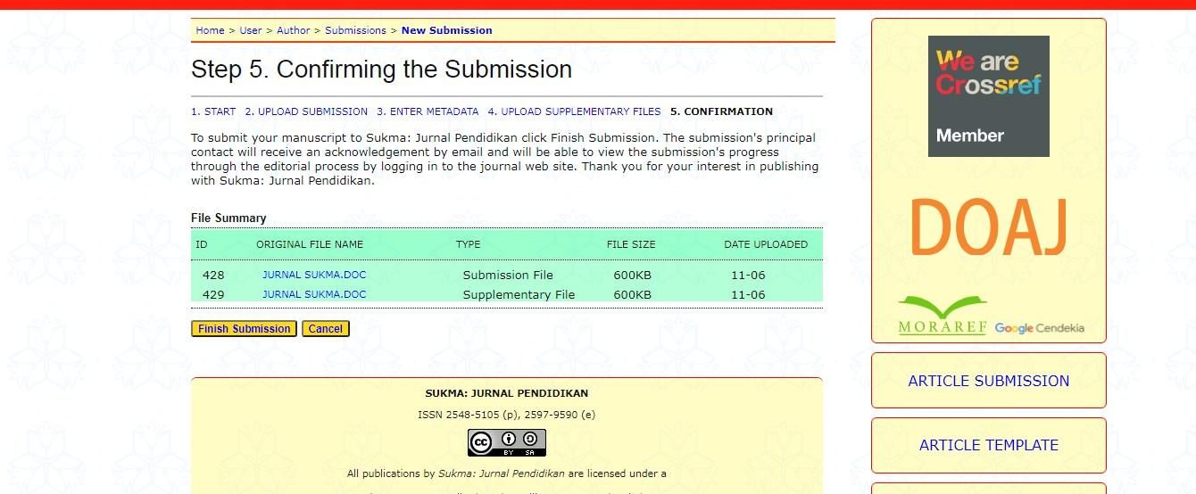

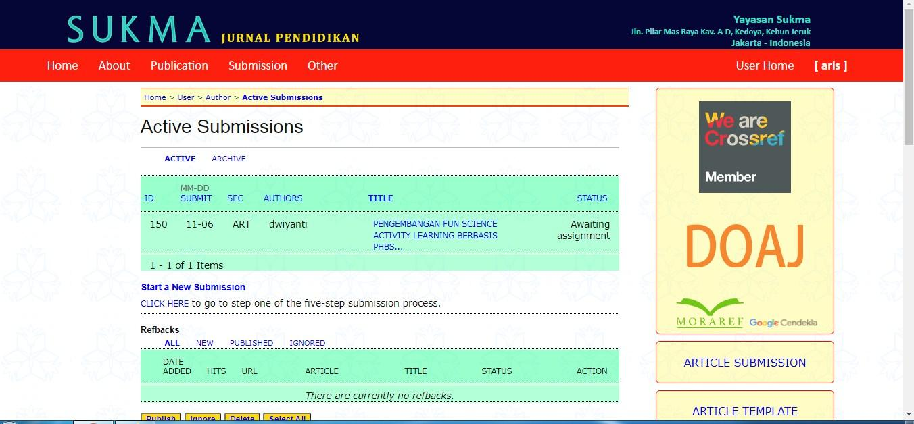

  - Kwitansi

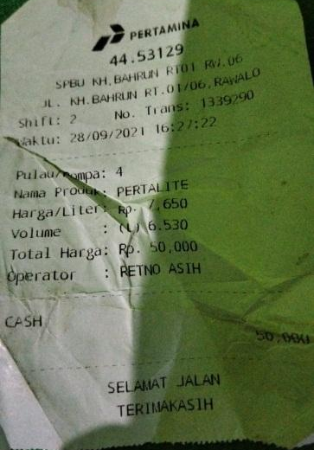
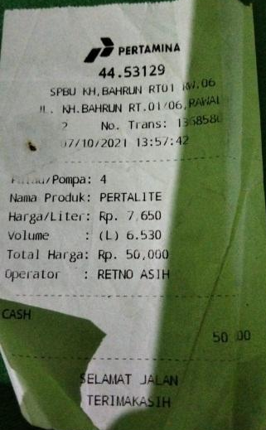
- transport survei dan Pengambilan data

- Honorarium

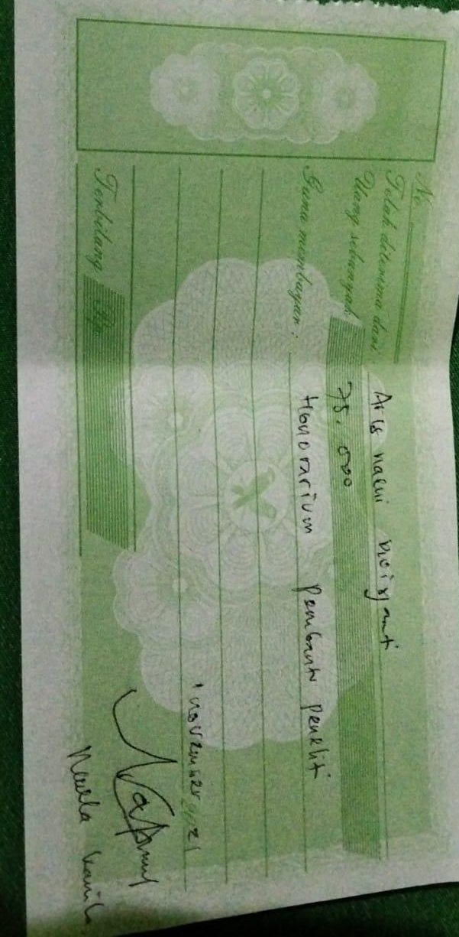
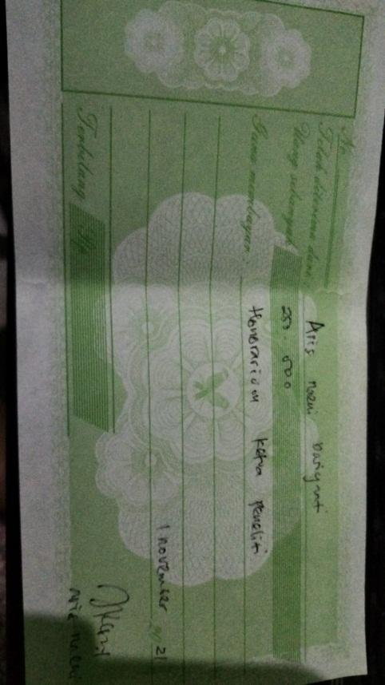

- Atk, FC instrumen, Publikasi, Pelaporan, snack pengambilan data
